Projecte 1: Ús d'un IDE.

L’objectiu d’aquesta pràctica és estudiar els principals IDEs que tenim al mercat.

1. En la primera part compararem la part gràfica dels dos IDEs per a Java mes usats: Eclipse i Netbeans.

Part 1

1. Realitza les següents instruccions, fent les captures de pantalla dels processos.
2. Intenta crear una finestra gràfica (de tipus JFrame) al nostre projecte en eclipse. Es pot fer per defecte? S’ha d’instal·lar cap programari?

No es pot crear perquè fa falta insta·lar el paquet windowvuilder que no ve amb la distribucció normal.

1. Busca aquest programari al Marketplace d’eclipse. Realitza la instal·lació i fes els passos que demani eclipse.

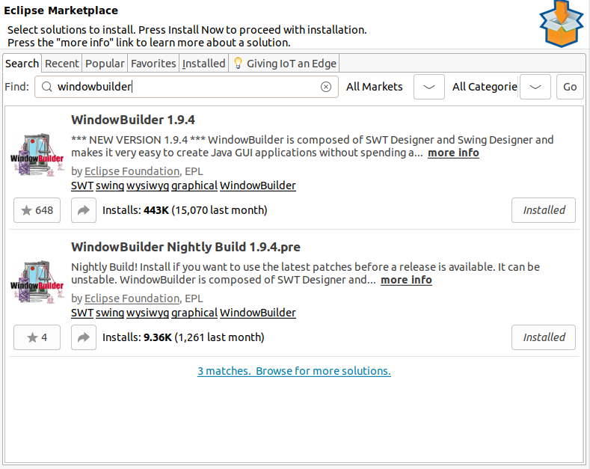

1. Crea al teu projecte una classe de tipus JFrame i afegeix els elements visuals que creguis oportú (botons, caixes de text, etc).

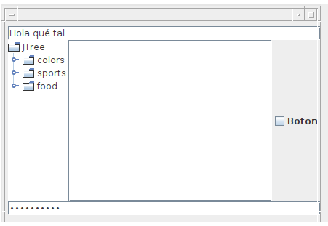

1. Indica que aquesta finestra creada sigui la classe principal a executar del nostre projecte (has d’anar a Run As/Run configurations). Executa el teu projecte.

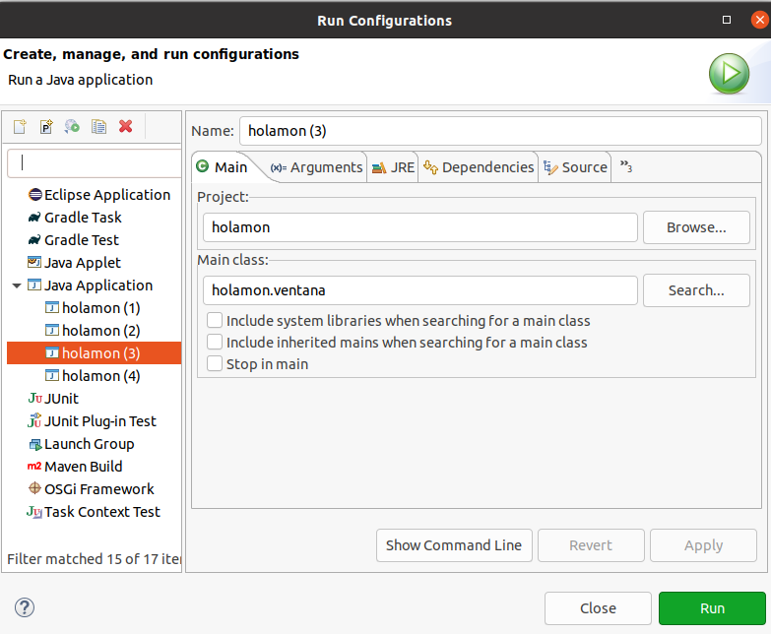

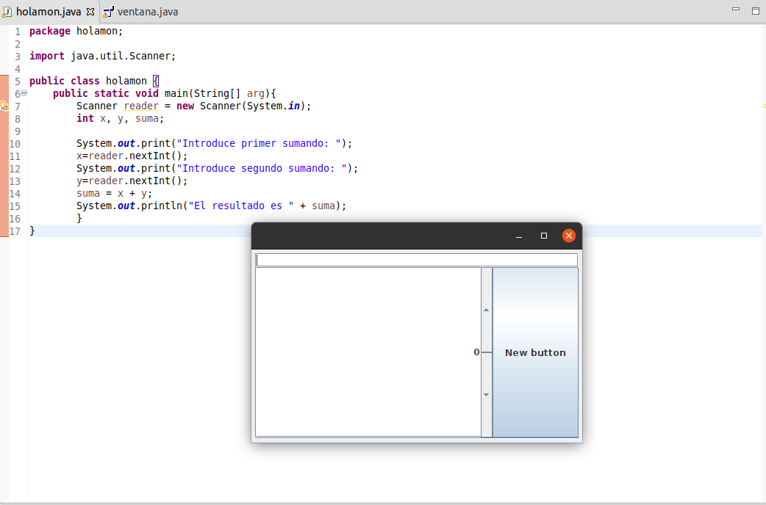

1. Crea un jar executable i fes dobleclick a sobre d’ell. Que passa?

Que s’obre la ventana que hem creat anteriorment.

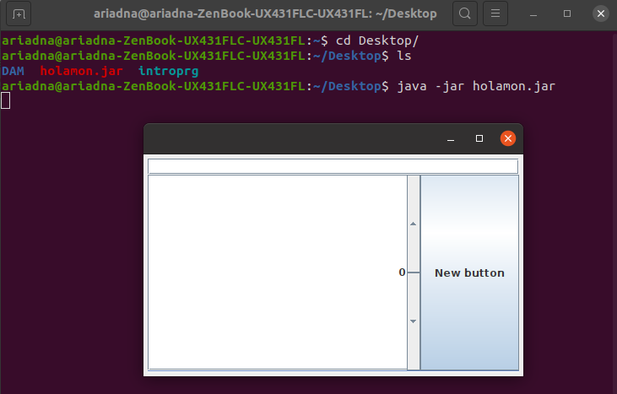

Part 2

1. Realitza les següents instruccions, fent les captures de pantalla dels processos.
2. Intenta crear una finestra gràfica (de tipus JFrame) al nostre projecte en Netbeans i/o Intellij Idea. Es pot fer per defecte? S’ha d’instal·lar cap programari?

Sí, no s’ha de instalar cap programa.

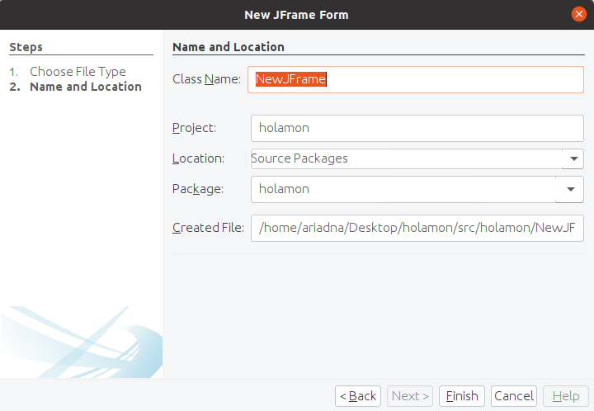

1. Crea al teu projecte una classe de tipus JFrame i afegeix els elements visuals que creguis oportú (botons, caixes de text, etc).

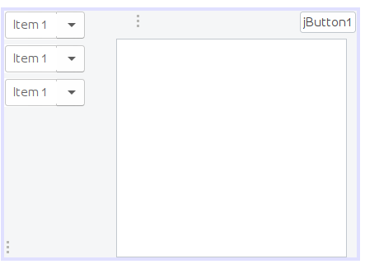

1. Indica que aquesta finestra creada sigui la classe principal a executar del nostre projecte (en Netbeans has d’anar a Properties/Run del projecte).Executa el teu projecte.

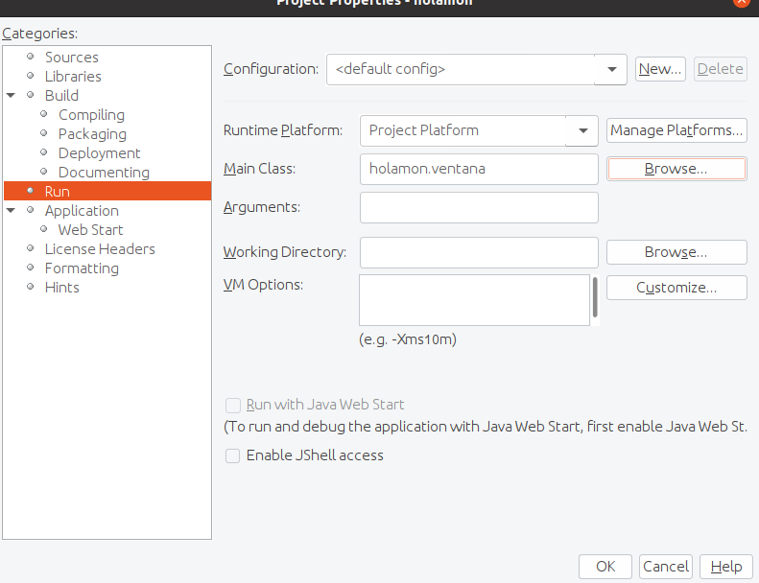

1. Crea un jar executable i fes dobleclick a sobre d’ell. Que passa?

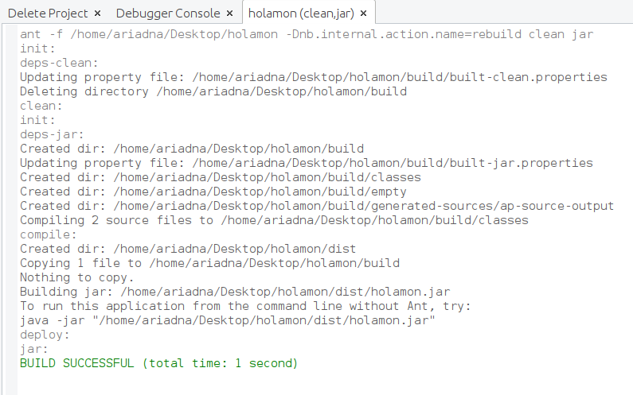

Part 3

L'empresa de videojocs AUSTRIA-GAMER vol canviar l'entorn de treball dels seus programadors. Actualment treballen:

* per consola
* editen usant l'editor vi o nano o vim.
* compilant per línia de comandes usant per exemple el javac.
* executant per línia de comandaments usant per exemple el java o python.

Han escoltat parlar dels entorns de desenvolupament de programari i han pensat que els pot anar bé, perquè així milloraria el rendiment dels programadors. Degut a:

* facilita lectura del codi (per exemple ressaltant paraules claus).
* evitar errors (es marquen els errors de sintaxi mentre es programa).
* gestionar més fàcilment els arxius d'un projecte.
* compilar i executar de manera ràpida.
* s'aprèn més fàcilment el llenguatge de programació (es completa codi o hi ha ajuda inline).
* gestió historial de fitxers.
* depurar codi de manera eficient.

Per això saben que sou uns experts i us han contractat per a formar els treballadors de la seva empresa.

Encàrrec

Heu de fer un estudi sobre diferents IDEs (entorns de desenvolupament) per formar posteriorment als seus treballadors. La llista d’IDEs a estudiar és la següent:

| **Eclipse** |
| --- |
| **Netbeans** |
| **IntelliJ IDEA** |
| Atom |
| Sublime |
| Android Studio |
| **Visual Studio Code** |
| Code Blocks |
| Visual Studio Professional |

Per a cada IDE s'ha d’investigar i formar sobre els següents aspectes:

Instal·lació del programari. Avaluar en quin sistema operatiu és possible la instal·lació. Hi ha algun programari prerequisit per a que funcioni correctament.

Quins llenguatges poden suportar d’entre els d’aquesta llista:

| Java | Python | C/C++ | PHP | Javascript | C# |
| --- | --- | --- | --- | --- | --- |

NOTA: Son els primers llenguatges de la llista de tiobe: <https://www.tiobe.com/tiobe-index/>

Iniciació bàsica de com començar a treballar en un projecte

* + per al llenguatge base que decidiu (java o python)
  + com crear el projecte
  + com executar
  + com compilar (si procedeix)

4) Depurar codi

* + s'ha de mostrar com depurar codi per cercar errors (podeu agafar un codi fet a les classes programació)
  + l'exemple de depurar codi ha d'incloure:
    - l'explicació de les diferents maneres d'anar controlant l'execució de codi (breakpoint, pas a pas, tornar a funció anterior, etc...)
    - mostrar com saber els valors d'una variable.
    - com poder avaluar una expressió al mig de la depuració.

5) Ampliar el IDE a altres funcionalitats (pot ser caldrà instal·lar-hi quelcom més):

* + explicar com es pot usar el IDE a un altre llenguatge no escollit.
  + si hi ha possibilitat d'afegir funcionalitats gràfiques per fer:
    - disseny d'interfície
    - diagrames conceptuals (UML o entitat/relació)

6) Definir estils. L'empresa vol que tots els seus treballadors programin usant un mateix estil, per això han escoltat a parlar dels linters.

* + heu d'explicar que són els linters.
  + mostrar instal·lació dels linters.
  + explicar com s'aplica el linter o com es pot definir un estil.

7) Lligar el IDE a un controlador de versions (s'explica en la UF2) però només s'us demana que expliqueu com es lliga a un controlador de versions (per exemple lligar-ho a Github).

Lliurament

### Eclipse

1) Instal·lació. Sobre quins sistemes operatius. Prerequisits d’altres programaris necessaris.

Es pot instalar en els tres principals sistemes operatius.

Es un prerequisit instal·lar el jdk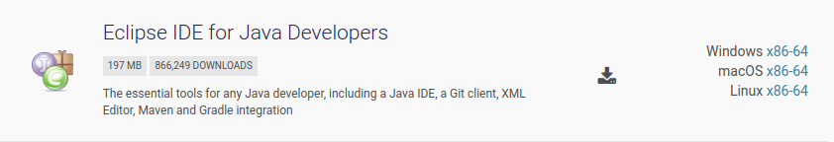

2) Quins llenguatges suporta. Quins plugins s’han d’instal·lar:

| Java | Python | C/C++ | PHP | Javascript | C# |
| --- | --- | --- | --- | --- | --- |
| Sí | Hi ha que descarregar un plugin | Hi ha que descarregar un plugin | Hi ha que descarregar un plugin | Hi ha que descarregar un plugin | Hi ha que descarregar un plugin |



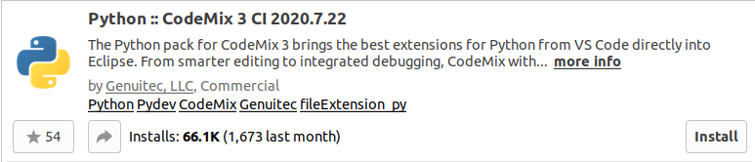

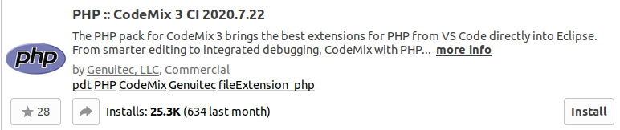

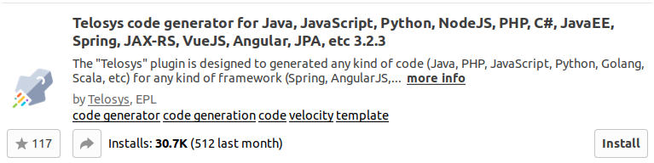

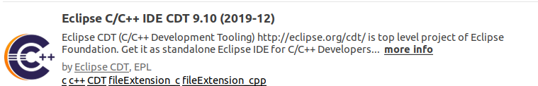

3) Iniciació bàsica - Creació de projecte

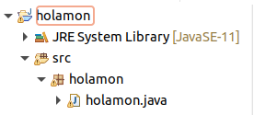

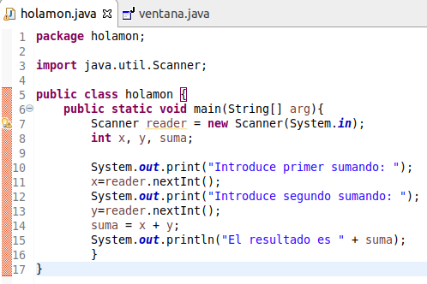

4) Depurar codi

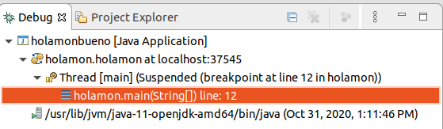

5) Software addicional

Tots els llenguatges menys java necessiten de la instalació de un pluggin que el podem instalar del Market Place.

I en concret, eclipse no té de fàbrica el programa windowbuilder per fer interficies gràfiques.

6) Modificació d’estils.

Per modificar el estil:

Windows > Preferences > General > Editors > Text Editors

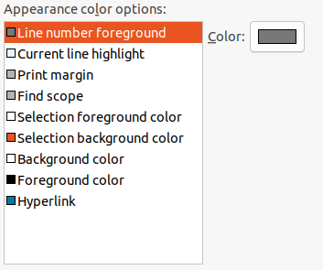

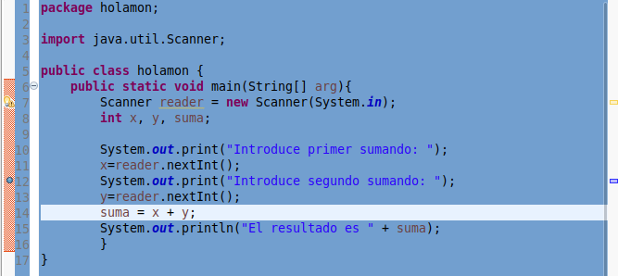

7) Controlador de versions.

Eclipse es pot conectar automáticament amb GitHub.

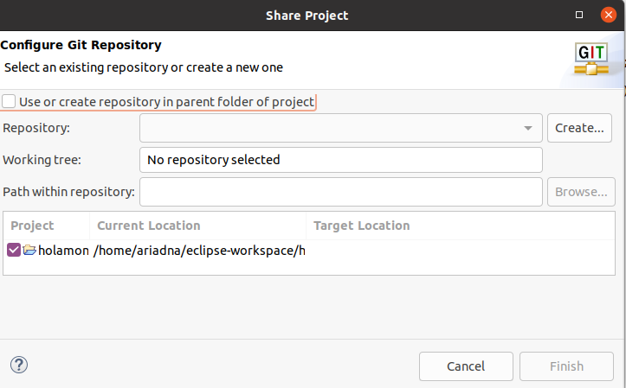

### 

### Netbeans

#### 1) Instal·lació. Sobre quins sistemes operatius. Prerequisits d’altres programaris necessaris.

Soporta IOS, Windows i Linux. Prerequisito: JDK.

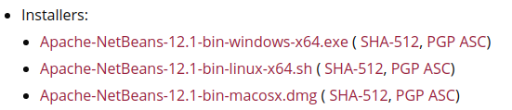

#### 2) Quins llenguatges suporta. Quins plugins s’han d’instal·lar

| Java | Python | C/C++ | PHP | Javascript | C# |
| --- | --- | --- | --- | --- | --- |
| Sí | Hi ha que descarregar un plugin | Hi ha que descarregar un plugin | Hi ha que descarregar un plugin | Hi ha que descarregar un plugin | Hi ha que descarregar un plugin |

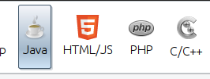

#### 3) Iniciació bàsica - Creació de projecte

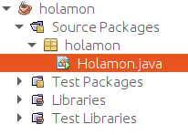

#### 4) Depurar codi

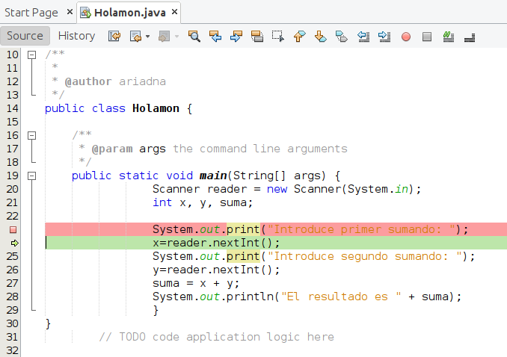

#### 5) Software addicional

Tots els llenguatges menys java necessiten de la instalació de un pluggin que el podem instalar desde Tools/Plugins.

I Netbeans disposa de interfície gràfica:

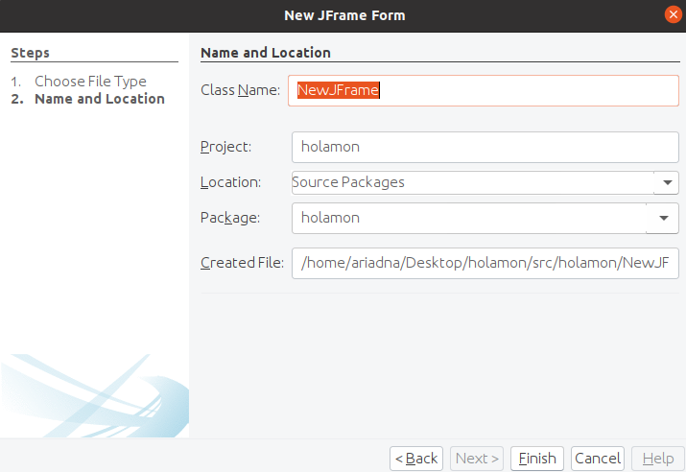

#### 6) Modificació d’estils.

Per modificar els estils hem d’anar:

Herramientas/Opciones/ Tipos de letras y colores/Categoría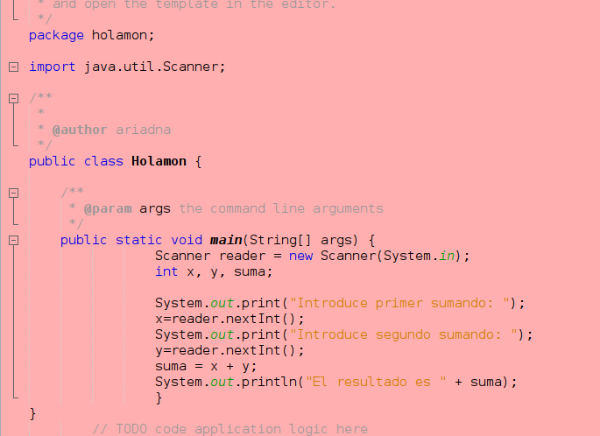

#### 7) Controlador de versions.

Netbeans es pot connecta automáticament amb GitHub.

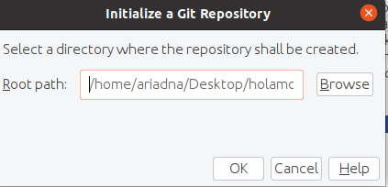

### 

### IntellJ IDEA -

#### 1) Instal·lació. Sobre quins sistemes operatius. Prerequisits d’altres programaris necessaris.

Funciona pels tres sistemes operatius. No té prerequisits.

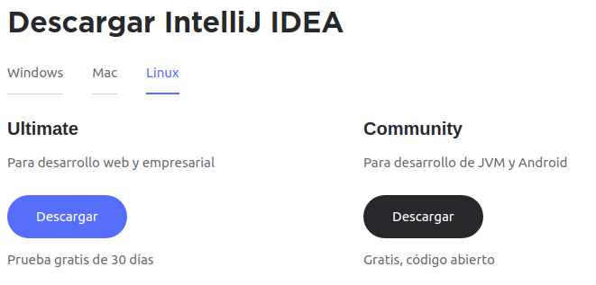

#### 2) Quins llenguatges suporta. Quins plugins s’han d’instal·lar

| Java | Python | C/C++  PHP | C/C++  PHP | Javascript | C# |
| --- | --- | --- | --- | --- | --- |
| Sí | Hi ha que descarregar un plugin | Sí | Sí | Hi ha que descarregar un plugin | Sí |







#### 3) Iniciació bàsica - Creació de projecte

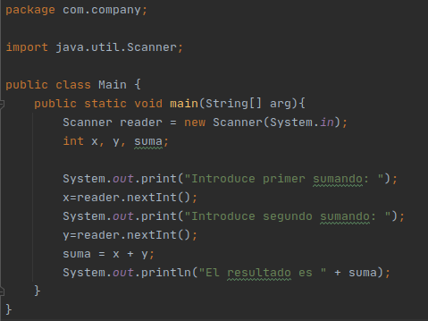

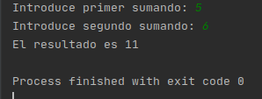

#### 4) Depurar codi

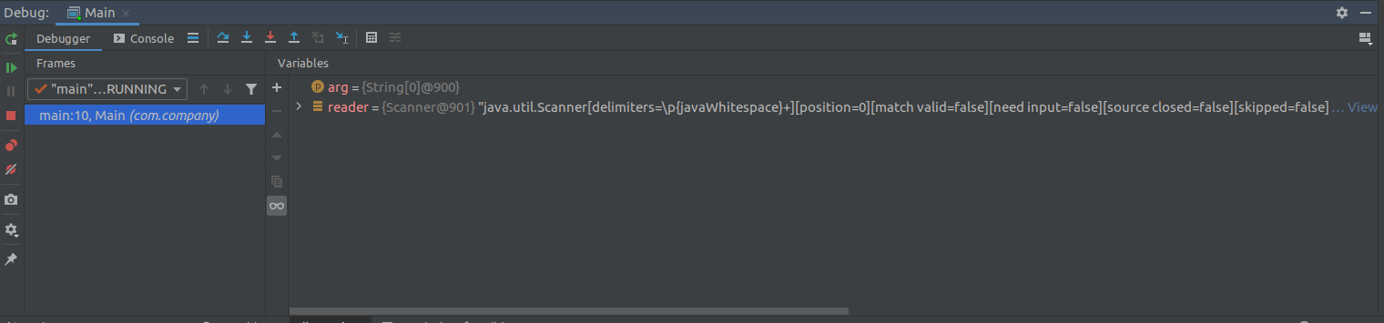

#### 5) Software addicional

Tots els llenguatges menys java, C/C++, PHP I C# necessiten de la instal·lació de un plugin que el podem instalar desde File/Settings/Plugins

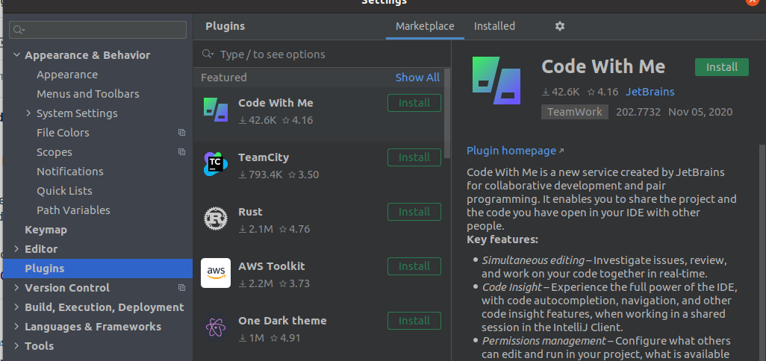

#### 6) Modificació d’estils.

Per modificar els estils hem de donar a Control+Alt+S/ Apparence. Te poques opcions.

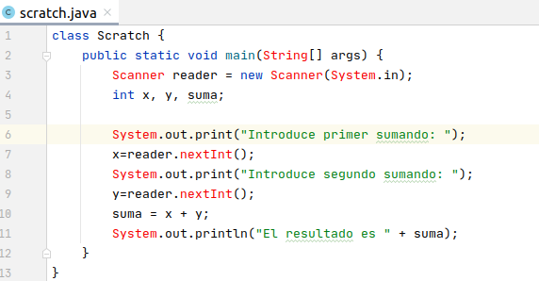

#### 7) Controlador de versions.

Anar a File/Settings/Versions/GitHub

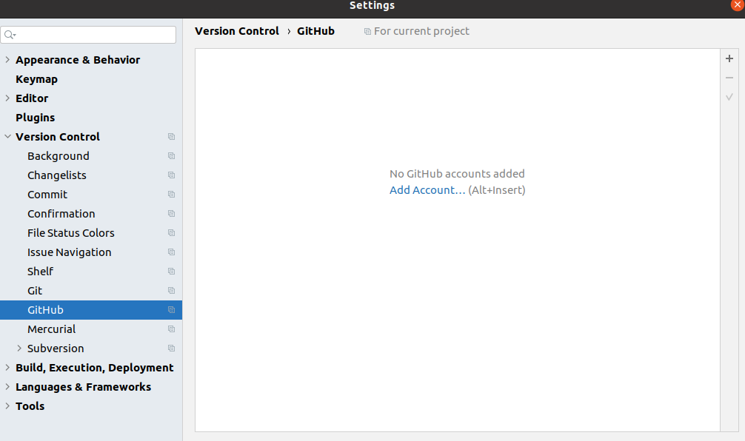

### 

### Visual Studio Code

#### 1) Instal·lació. Sobre quins sistemes operatius. Prerequisits d’altres programaris necessaris.

Soporta IOS, Windows i Linux. No té prerequisits.

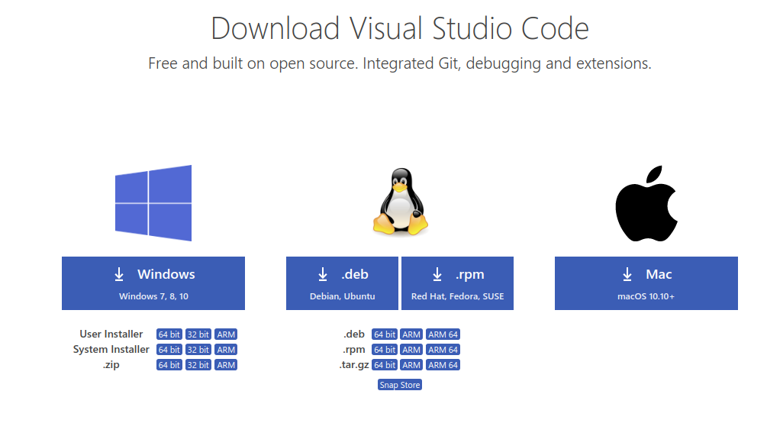

#### 2) Quins llenguatges suporta. Quins plugins s’han d’instal·lar

| Java | Python | C/C++ | PHP | Javascript | C# |
| --- | --- | --- | --- | --- | --- |
| Hi ha que descarregar un plugin | Hi ha que descarregar un plugin | Hi ha que descarregar un plugin | Hi ha que descarregar un plugin | Sí | Hi ha que descarregar un plugin |

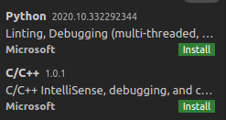

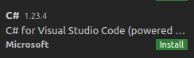

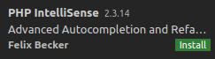



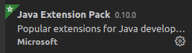

#### 3) Iniciació bàsica - Creació de projecte



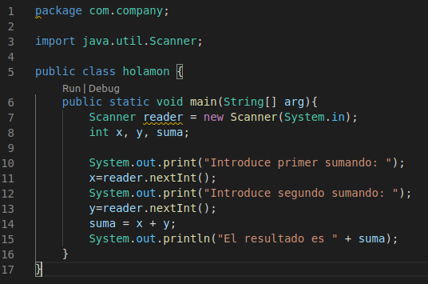

#### 4) Depurar codi



#### 5) Software addicional

Tots els llenguatges menys javascript necessiten de la instal·lació de un pluggin que el podem instalar desde Extensions:

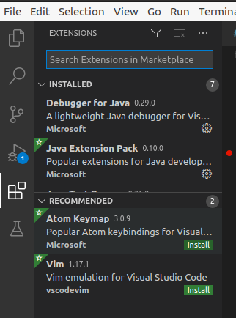

No disposa d'interfície gràfica, es poden instal·lar extensions.

#### 6) Modificació d’estils.

Per modificar els estils hem d’anar File/ Preferences/ Color Theme

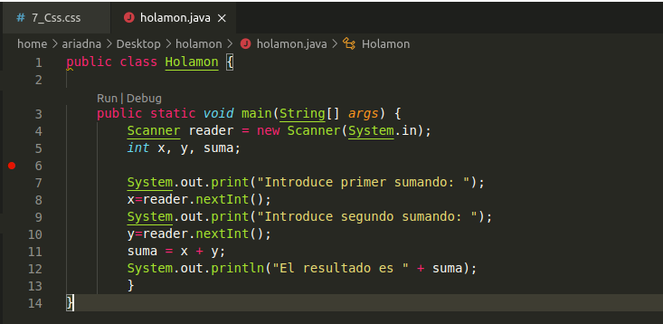

#### 7) Controlador de versions.

Per poder treballar amb GitHub, s’ha d’instal·lar una extensió: “ [GitHub Pull Requests and Issues](https://marketplace.visualstudio.com/items?itemName=GitHub.vscode-pull-request-github) extension.”

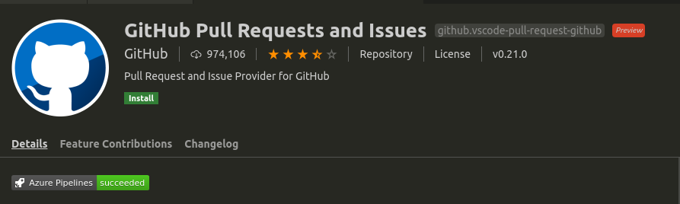

### 

### Sublime

#### 1) Instal·lació. Sobre quins sistemes operatius. Prerequisits d’altres programaris necessaris.

Soporta IOS, Windows i Linux. No té prerequisits.

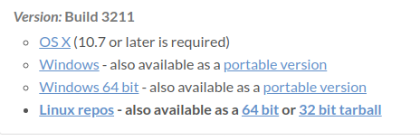

#### 2) Quins llenguatges suporta. Quins plugins s’han d’instal·lar

Tots, alguns fa falta descarregar plugins.

| Java | Python | C/C++ | PHP | Javascript | C# |
| --- | --- | --- | --- | --- | --- |
| Sí | Sí | Sí | Hi ha que descarregar un plugin | Sí | Hi ha que descarregar un plugin |

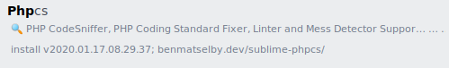

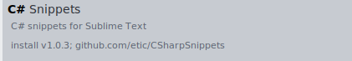

#### 3) Iniciació bàsica - Creació de projecte

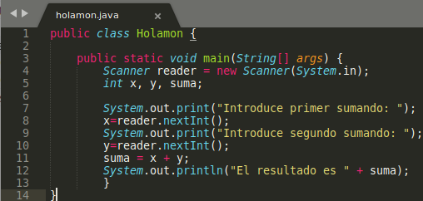

#### 4) Depurar codi

S’han de buscar extension per depurar codi: ex: Xdebug

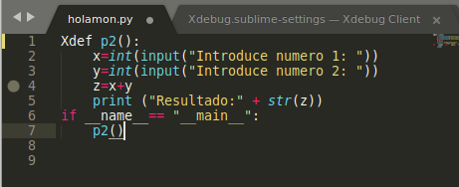

#### 5) Software addicional

Tots els llenguatges menys java, python, C/ C++ i javascript necessiten de la instal·lació de un pluggin que el podem instalar desde Preferences/Package Control S’ha d’instal·lar “Install Package” i ja es pot instal·lar qualsevol extensió.

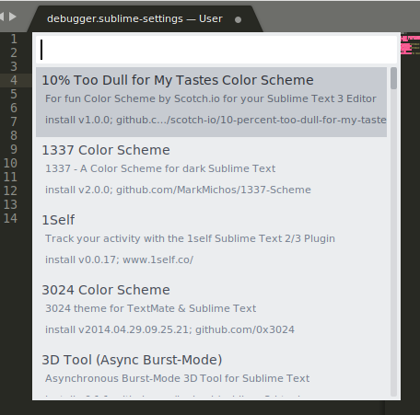

No disposa d'interfície gràfica, es poden instal·lar extensions.

#### 6) Modificació d’estils.

Per modificar els estils hem d’anar a Preferences/ Color scheme

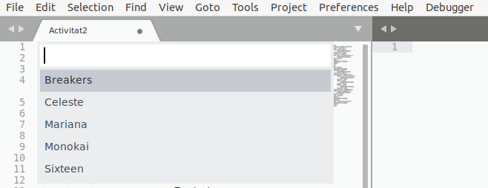

#### 7) Controlador de versions.

No te integrat el Github però es pot instal·lar: Preferences/Package Control/ Install Package/ Buscar el Git

